Годовой план воспитательной работы _ класса на
2023-2024 учебный год

Классный руководитель: Тлеуберген Жанерке Орынбеккызы

2023-2024 учебный год

Нормативные документы, регламентирующие воспитательную работу в образовательных организациях.
1) Конвенция ООН «О правах ребенка»;
2) Конституция Республики Казахстан;
3) Кодекс Республики Казахстан "О браке и семье". 26 декабря 2011 г.;
4) Закон Республики Казахстан от 8 августа 2002 года «О правах ребенка в Республике Казахстан»;
5) Закон Республики Казахстан от 4 декабря 2009 года № 214-IV «О профилактике домашнего насилия»;
6) Закон Республики Казахстан от 2 июля 2018 года № 169-VI «О защите детей от информации, причиняющей вред их здоровью и развитию»;
7) Закон Республики Казахстан «Об образовании» от 27 июля 2007 года;
8) Государственная программа развития образования и науки в Республике Казахстан на 2020-2025 годы, утвержденная постановлением Правительства Республики Казахстан от 27 декабря 2019 года № 988;
9) Концептуальные основы Образования в контексте реализации программы «Духовное возрождение», утвержденные Приказом Министерства образования и науки Республики Казахстан от 15 апреля 2019 года № 145.
10) Концептуальные основы развития регионоведения в Республике Казахстан, утвержденные приказом Министра образования и науки Республики Казахстан от 1 октября 2018 года № 525.
11) Проект «Ценностно-ориентированное образование» на 2020-2025 годы, утвержденный приказом Министерства образования и науки Республики Казахстан от 12 июня 2020 года № 248.

Основные ценностные направления, формы и формы работы с учащимися в 2023-2024 учебном году:

МИНИСТЕРСТВО ОБРАЗОВАНИЯ И ОБРАЗОВАНИЯ РЕСПУБЛИКИ КАЗАХСТАН
ПРОГРАММА ЕДИНОГО ОБРАЗОВАНИЯ

Цель воспитания:
Вырастить поколение, впитавшие общечеловеческие и национальные ценности.
Задачи:
- Формировать умения и прививать навыки уважения родителей, взрослых, прислушиваться к их назиданиям, ценить семейный лад, достойно исполнять свои обязанности перед семьей.
- Прививать качества как доброта, честь совесть, достоинство, ответственность чувство заботы и справедливости, формировать трудолюбие и правовую культуры.
- Беречь национальное достояние, уважать казахский язык, национальные символы, сохранять мир, согласие, сплоченность и национальное единство, воспитывать патриотизм и государственность
- Ценить здоровье, здоровый образ жизни, чистоту ума и эмоциональную устойчивость.
- Воспитать бережное отношение к природе, национальному и культурному наследию, экономному и эффективному использованию природных ресурсов.
Ожидаемый результаты:
1. Умеет уважать своих родителей и взрослых, принимает и понимает свою ответственность перед семьей, ценит значение понятий «шаңырақ», «жеті ата», «тектілік», дорожит семейным благополучием.
2. Берет на себя ответственность за свои поступки в семье и в школе, верен своему делу, поддерживает младших, почитает старших, бережет и дорожит честью и достоинством, высоко ценит честный труд
3. Проявляет патриотизм, имеет активную гражданскую позицию, благородство, считает своим долгом, верно, служить своему народу, защищать независимость государство, целостность страны и земли, знает традиции и сохраняет их
4. поддерживает чистоту помыслов и тела, культуру здорового образа жизни, гармонию души.
5.Содержит в чистоте свой дом, двор, город, стремится поддерживать в чистоте общественные места и окружающею среду, с любовью относятся к природе, признает и почитает неповторимые черты родного края, уважает национальную культуру

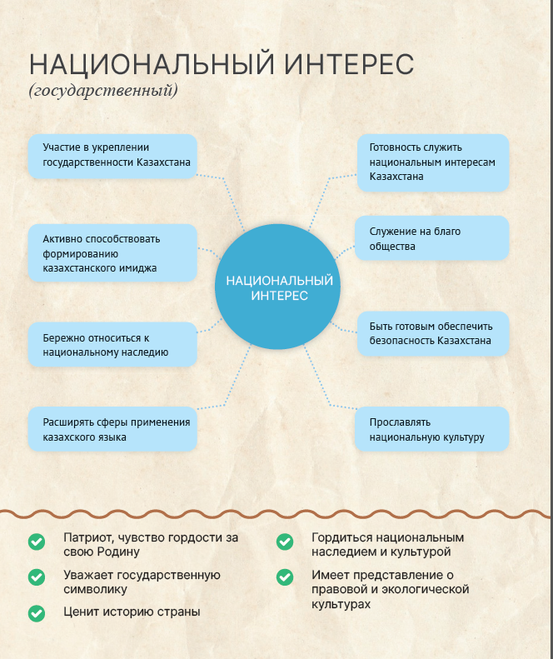
ОБРАЗОВАТЕЛЬНЫЕ ЦЕННОСТИ

- НАЦИОНАЛЬНЫЙ ИНТЕРЕС

- СОВЕСТЬ.
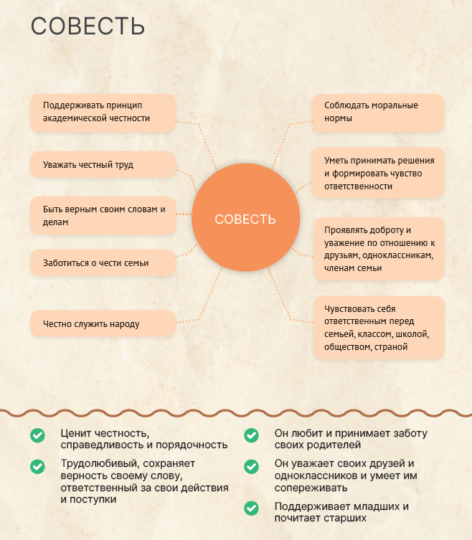

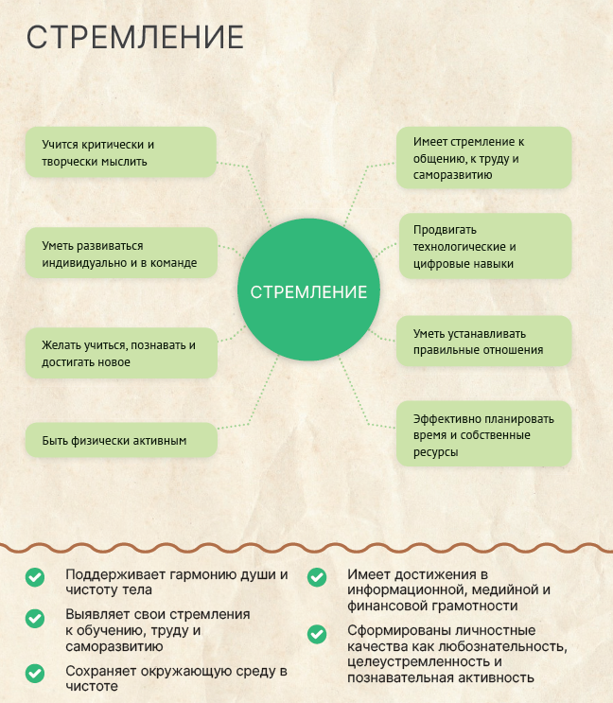
- СТРЕМЛЕНИЕ.

Национальные ценности:

Национальный интерес:
Участие в укреплении государственности Казахстана;
Готовность служить национальным интересам Казахстана;
Служение во благо общества;
Активно способствовать формированию казахстанского имиджа;
Быть готовым обеспечить безопасность Казахстана;
Бережно относиться к национальному наследию;
Прославлять национальную культуру;
Расширять сферы применения казахского языка;

Ожидаемый результат:
- Патриот, чувство гордости за свою Родину
- Уважает государственную символику
- Ценит историю страны
- Гордится национальным наследием и культурой
- Имеет представление о правовой и экологической культурах

Совесть:
- Поддерживать принцип академической честности;
- Соблюдать моральные нормы;
- Уважать честный труд;
- Уметь принимать решения и формировать чувство ответственности;
- Быть верным своим словам и делам;
- Проявлять доброту и уважение по отношению к друзьям, одноклассникам, членам семьи;
- Заботиться о чести семьи;
- Чувствовать себя ответственным перед семьей, классом, школой, обществом, страной.

Ожидаемый результат:
- Ценит честность, справедливость и порядочность;
- Трудолюбивый, сохраняет верность своему слову, ответственный за свои действия и поступки;
- Он любит и принимает заботу своих родителей;
- Он уважает своих друзей и одноклассников и умеет им сопереживать;
- Поддерживает младших и почитает старших.

Стремление:
- Учится критически и творчески мыслить;
- Имеет стремление к общению, к труду и саморазвитию;
- Продвигать технологические и цифровые навыки;
- Уметь развиваться индивидуально и в команде;
- Уметь устанавливать правильные отношения;
- Быть физически активным;
- Эффективно планировать время и собственные ресурсы.

Ожидаемый результат:
- Поддерживает гармонию души и чистоту тела
- Выявляет свои стремления к обучению, труду и саморазвитию
- Сохраняет окружающую среду в чистоте
- Имеет достижения в информационной, медийной и финансовой грамотности
- Сформированы личностные качества как любознательность, целеустремленность и познавательная активность

План действий по ценностям воспитательной работы

СЕНТЯБРЬ – МЕСЯЦ ЗНАНИЙ
➢ 1 сентября-День знаний, воспитательные часы
➢ 5 сентября- Мероприятия на тему «Чистота языка», приуроченные ко дню рождения А.Байтурсынулы
➢ 930-летиесо дня рождения духовного наставника и религиозного наставника мусульман Востока Кожа Ахмета
Ясауи
➢ 80-летие со дня рождения одной из ярчайших звезд казахской литературы, писателя и драматурга Оралхана
Бокеева
№ | НАИМЕНОВАНИЕ МЕРОПРИЯТИЯ | ЦЕЛЕВАЯ АУДИТОРИЯ | ФОРМА ИСПОЛНЕНИЯ | ФОРМА ЗАВЕРШЕНИЯ
1 | День Знаний  «Справедливей Казахстан: Качественное образование, честное поколение, успешная нация» | 1-9 классы | Торжественная линейка  01.09.2023 | Пост в социальных сетях
2 | «День Семьи» | 1-9 классы | Классный час  08.09.2023 | Посты в социальных сетях
3 | «Информационная безопасность» | 1-9 классы | Классный час | Посты в социальных сетях
4 | «Семья – неиссякаемое ценностью богатство» | 1-9 классы | Классный час | Посты в социальных сетях
5 | ПДД. Роль автомобильного транспорта в экономике республики | 1-9 классы | Классный час | Посты в социальных сетях

ОКТЯБРЬ – месяц ПРОСЛАВЛЕНИЯ ДЕЯТЕЛЕЙ ПАРТИИ АЛАШ
1 октября – День пожилых людей
5 октября – День Учителя
25 октября – День Республики
145-летие со дня рождения казахского писателя, общественного деятеля, заслуженного учителя Казахстана
Спандияра Кобеева
165-летие со дня рождения поэта, писателя, философа, историка и композитора Шакарима Кудайбердиева
130-летие со дня рождения деятеля движения Алаш, поэта, яркой звезды казахской литературы Магжана
Жумабаева
130-летие со дня рождения выдающегося казахского поэта, писателя начала 20 века, мыслителя, демократа
Султанмахмута Торайгырова
130-летие со дня рождения поэта, писателя, видного государственного и общественного деятеля Сакена
Сейфуллина
135-летие выдающегося казахского писателя, драматурга, публициста, одного из основателей казахской
литературы Жусупбека Аймауытова
165-летие со дня рождения славного сына Алаша, одного из выдающихся казахских акынов, этнографа, мыслителя
и ученого Машхура-ЖусупаКопеева

№ | НАИМЕНОВАНИЕ МЕРОПРИЯТИЯ | ЦЕЛЕВАЯ АУДИТОРИЯ | ФОРМА ИСПОЛНЕНИЯ | ФОРМА ЗАВЕРШЕНИЯ
1 | 1 октября – День пожилых людей | 5-9 классы | Классный час  02.10.2023 | Посты в социальных сетях
 |  | 5-9 классы
2 |  |  | Классный час  09.10.2023 | Посты в социальных сетях
 | «130-летие со дня рождения деятеля движения Алаш, поэта, яркой звезды казахской литературы Магжана  Жумабаева» | 5-9 классы
3 | 15 октября- День государственного языка «Государственный и общественный деятель Сакен  Сейфуллин» | 1-4 класс | Классный час  16.10.2023 | Посты в социальных сетях
 | 15 октября- День государственного языка  «130-летие со дня рождения поэта, писателя, видного государственного и общественного деятеля Сакена  Сейфуллина» | 5-9 классы
4 |  |  | Классный час  23.10.2023 | Посты в социальных сетях
 | «165-летие со дня рождения поэта, писателя, философа, историка и композитора Шакарима Кудайбердиева» | 5-9 классы
5 | «Ел тірегі (Опора норода)» ко Дню Республики Казахстан | 1-9 класс | Неделя (по отдельному плану)+ классный час | Публикации в СМИ, сценарий мероприятий и разработки классных часов
6 | «День Республики» | 1-9 класс | Торжественная линейка  24.10.2023 | Посты в социальных сетях
7 | «5 октября –  День Учителя»  «Учитель перед именем твоим» | 1-9 класс  Педагогический коллектив | Концертная программа | Посты в социальных сетях
8 | Осенний бал  9«Золотая Осень» | 1-4 класс | Утренник | Посты в социальных сетях
 |  | 5-9 класс | Вечер
9 | «Программа «Адал Ұрпақ». Что значит быть честным» | 5-9 класс | Классный час | Посты в социальных

НОЯБРЬ – МЕСЯЦ ПОЭЗИИ
➢ 15 ноября – День национальной валюты
➢ Осенние каникулы
№ | НАИМЕНОВАНИЕ МЕРОПРИЯТИЯ | ЦЕЛЕВАЯ АУДИТОРИЯ | ФОРМА ИСПОЛНЕНИЯ | ФОРМА ЗАВЕРШЕНИЯ
 | «Я- дитя великой степи» | 5-9 классы | Классный час  06.11.23г | Пост в социальных сетях
 | «Служение на благо общества» | 8-9 классы | Классный час  06.11.23г | Пост в социальных сетях
 | Республиканский челлендж  «Асық ату» | 1-9 класс | Челлендж | Пост в  социальных сетях
3 | «Әлемді бағындырған жерлесіміз» (Наш земляк покоривший весь мир) | 1-9 класс | Классный час  27.11.23г | Пост в  социальных сетях
6 | « Оян, ар мен адалдық» (Пробудись, честь и верность)» | 1-9 класс | Классный час  13.11.23г | Пост в  социальных сетях
11 | «Инноватор эффективности» ориентированный на экономию воды и электроэнергии (ко Дню электросбережения) | 1-9 класс | Классный час  20.10.23 | Посты в социальных сетях

ДЕКАБРЬ – «КАЗАХСТАН - СТРАНА ВЕЛИКОЙ СТЕПИ»
➢ 16 -17 декабря - 32-летие Независимости РК
№ | НАИМЕНОВАНИЕ МЕРОПРИЯТИЯ | ЦЕЛЕВАЯ АУДИТОРИЯ | ФОРМА ИСПОЛНЕНИЯ | ФОРМА ЗАВЕРШЕНИЯ
1 | «Патриотизм и его значение»,  «7 декабря день старейшин и благословения» | 1-5 класс  6-9 класс | Классный час  04.12.2023 | Посты в социальных сетях
2 | «Казахстан –Единая земля, единый народ, единое будущее» | 1-9 класс | Классный час  11.12.23г | Посты в социальных сетях
5 | Посвящение учащихся в ряды «Жас Ұлан» и «Жас Қыран» | 4-9 класс | Торжественная линейка | Посты в социальных сетях
 | 18 декабря – день памяти национальных деятелей, боровшихся за независимость. Национальный дух - опора независимости | 5-9 класс | Час патриотического воспитания | Посты в социальных сетях
12 | Зимние мероприятия, посвященные Новому году | 1-4 класс | Утренник | Посты в социальных сетях
 |  | 5-9 класс | Вечер
15 | Организация зимних каникул. | 1-9 классы | План мероприятий | Пост в  социальных сетях
17 | «Справедливость в нашем обществе» | 1-9 классы | Классный час  25.12.2023 | Посты в социальных сетях

ЯНВАРЬ – «Месяц «национального КОДА»
➢ Зимние каникулы
№ | НАИМЕНОВАНИЕ МЕРОПРИЯТИЯ | ЦЕЛЕВАЯ АУДИТОРИЯ | ФОРМА ИСПОЛНЕНИЯ | ФОРМА ЗАВЕРШЕНИЯ
1 | «10 января Қазақ әдебиеті және азаматтық лирика күні» Приурочен к дню рождения известного писателя И.Есенберлина Популяризация произведений поэтов родного края.  12 января День рождения общественного и государственного деятеля Динмухамеда Кунаева» | 1-9 классы | Классный час  08.01.2024 | Посты в социальных сетях
3 |  |  | Классный час  15.01.2024 | Посты в социальных сетях
 | «Профилактика правонарушений среди несовершеннолетних » (насилия, издевательств, домогательств, школьных расстрелов) | 6-9 классы
8 | Республиканский челлендж:  « Қазақ есебі» |  | Челлендж | Посты в социальных сетях
 |  | 5-9 класс
13 | «Служение общественному  благу» | 1-9 классы | Классный час  19.01.2024 | Посты в социальных сетях

ФЕВРАЛЬ – МЕСЯЦ ПРИСТРАСТИЯ К ЛИТЕРАТУРНОМУ ЧТЕНИЮ

2 февраля - Национальный День печати
15 февраля – Национальный День истории День рождения Е.Бекмахана
15 февраля - День вывода советских войск из Афганистана
27 февраля - День традиции
№ | НАИМЕНОВАНИЕ МЕРОПРИЯТИЯ | ЦЕЛЕВАЯ АУДИТОРИЯ | ФОРМА ИСПОЛНЕНИЯ | ФОРМА ЗАВЕРШЕНИЯ
1 | «2 февраля - День национальной печати. День выхода в свет газеты «Қазақ»» | 1-9 класс | Классный час  12.02.2024г
6 | 15 февраля - День национальной истории. День рождения Е. Бекмахана. | 1-9 класс | Классный час  19.02.24г | Посты в социальных сетях
 | 27 февраля – «Салт дәстүр куні. День национальных традиций.» | 1-9 класс | Классный час  26.02.23г | Посты в социальных сетях
7 | Республиканский челлендж :  « Оқуға қүштар мектеп » | 1-9 класс | Челлендж | Посты в социальных сетях
17 | Проведение мероприятий направленных на профилактику бытового и сексуального насилия, правонарушений, дорожно-транспортных происшествий. | 1-9 классы | Профилактические беседы | Посты в социальных сетях

МАРТ – месяц ВОСХВАЛЕНИЯ НАЦИОНАЛЬНЫХ ТРАДИЦИЙ
➢ 1 марта– день Благодарности
➢ 8 марта – Международный женский день
➢ 21, 22, 23 марта – Наурыз мейрамы
➢ 27 марта – Всемирный день театра
№ | НАИМЕНОВАНИЕ МЕРОПРИЯТИЯ | ЦЕЛЕВАЯ АУДИТОРИЯ | ФОРМА ИСПОЛНЕНИЯ | ФОРМА ЗАВЕРШЕНИЯ
 | «Атадан өсиет, анадан қасиет. Заповедь – от отца добродетель- от матери» | 1-9 класс | Классный час | Посты в социальных сетях
1 | «Наурыз мейрамы» | 1-9 классы | Неделя по отдельному плану+Классный час  18.03.2024 | Посты в социальных сетях
5 | Республиканский челлендж «Домбырашылар » | 1-9 класс | Челлендж | Посты в социальных сетях
8 | 1 марта- «Мың алғыс,...»  (Тысяча благодарностей,  ...)» | 5-9 классы  01.03.2024г | Внеклассное  мероприятие | Посты в социальных сетях
13
14 | «8 марта-женский день » | 1-9 класс,  Педагогический коллектив  Родители | Концертная программа | Посты в социальных сетях
21 | 5 марта- День Алихана Бокейхана | 1-9 класс | Внеклассное мероприятие | Посты в социальных сетях

АПРЕЛЬ– месяц ЭКОЛОГИЧЕСКОЙ КУЛЬТУРЫ
12 апреля – день Науки
№ | НАИМЕНОВАНИЕ МЕРОПРИЯТИЯ | ЦЕЛЕВАЯ АУДИТОРИЯ | ФОРМА ИСПОЛНЕНИЯ | ФОРМА ЗАВЕРШЕНИЯ
1 | 1 апреля- День казахского искусства. День рождения Н. Тлендиева » | 1-9 классы | Классный час  01.04.2024 | Посты в социальных сетях
 | 9 апреля- День национальных блюд. | 1-9 класс | Классный час  08.04.2024 | Посты в социальных сетях
 | 24 апрель – День рождение Х.Досмухамеда | 1-9 класс | Классный час  22.04.2024 | Посты в социальных сетях
2 | Последнее воскресенье апреля – Национальный день одежды | 1-9 класс | Классный час  29.04.2024 | Посты в социальных сетях
9 | Республиканский челлендж « Шахмат Ойнау» | 1-9 класс | Челлендж | Посты в социальных сетях
15 | «Доброта в действии » | 1-9 классы | Классный час  26.04.2024 | Посты в социальных сетях

МАЙ – месяц МИРА И СОГЛАСИЯ
➢ 1 мая- Праздник единства народа Казахстана
➢ 7 мая- День защитника Отечества
➢ 9 мая-День Победы
➢ 31 мая – День памяти жертв политических репрессий и голода
➢ 165 лет со дня рождения поэта, писателя, философа, историка, композитора ШакаримаКудайбердиулы

№ | НАИМЕНОВАНИЕ МЕРОПРИЯТИЯ | ЦЕЛЕВАЯ АУДИТОРИЯ | ФОРМА ИСПОЛНЕНИЯ | ФОРМА ЗАВЕРШЕНИЯ
1 | «Праздник единства народа Казахстана» | 1-9 классы | Классный час  30.04.2024 | Посты в социальных сетях
2 | «День единства народа » | 1-9 класс | Концертная программа | Посты в социальных сетях
 | «Халықтың ерлігі ғасырлар бойы өмір сүреді. Подвиг Народа живет веками.» | 1-9 классы | Классный час  06.05.2024 | Посты в социальных сетях
3 | «31 мая – День памяти жертв политических репрессий и голода» | 5-9 класс | Классный час  25.05.2024 | Посты в социальных сетях
5 | Посвящение учащихся в ряды «Жас Ұлан» и «Жас Қыран» | 1-9 класс | Торжественная линейка | Посты в социальных сетях
7 | «День любящих мам и дочерей казахского народа» | 1-9 классы | Классный час  13.05.2024 | Посты в социальных сетях
9 | «Последний звонок» | 1-9 класс | Торжественная линейка  25.05.2024 | Посты в социальных сетях
13 | «День Победы» | 1-9 классы | Классный час  10.05.2024 | Посты в социальных сетях
14 | «20 мая – Национальный обрядовой праздник символизирующий единство, гостепреимство, щедрость и достоинство. | 5-9 классы | Классный час  20.05.2024г | Посты в социальных сетях
19 | Республиканский челлендж «Жасыл мекен» | 1-9 класс | Челлендж | Посты в социальных сетях

